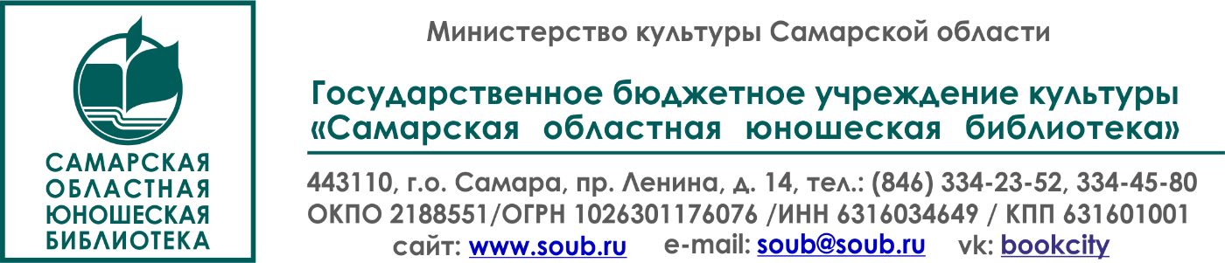
Исх. № 26 | Директорам государственных и муниципальных библиотек Самарской области
05.02.2019 г.

Информационное письмо
27 февраля 2019 г. ГБУК «Самарская областная юношеская библиотека» (г.о. Самара, пр. Ленина, 14) открывает третий цикл занятий в рамках областной Школы молодого библиотекаря (далее ШМБ). Начало в 10:00.
Для участия в работе ШМБ приглашаются библиотечные специалисты в возрасте до 36 лет (включительно), а также библиотечные работники без специального образования (стаж работы от 1 до 3 лет).
Напоминаем, что участники ШМБ, прошедшие все 6 занятий в течение года, получают сертификаты. В этом году планируем в конце года наиболее активных участников ШМБ наградить за творческую работу по 2 номинациям.
Основная тема первого занятия - «Компетенции и компетентность современного библиотекаря».
В рамках занятия будут рассмотрены следующие вопросы:
- Современный библиотекарь – это библиотекарь, повседневная деятельность которого полна поиска и новаторства;
- Новые компетенции библиотечных специалистов необходимые в процессе обслуживании молодежи.
- Креативные и инновационные аспекты игровой деятельности, где игра рассматривается как интерактивный метод в развитии творческих начал личности, формировании артистических способностей и навыков, коммуникативной компетентности библиотечных специалистов.
Регистрация на занятие в «Школе молодого библиотекаря» по ссылке (до 20 февраля): https://docs.google.com/forms/d/1KKyizOhQUmJ1BbWlxN5jFOfPwbqeWg8dM2vvsKTe94s/edit

Директор библиотеки Н.П. Макарова

